TERMO DE CONTRATO Nº. 036/2024/SEMA QUE ENTRE SI CELEBRAM A SECRETARIA DE ESTADO DE MEIO AMBIENTE E A EMPRESA GRÁFICA DO PRETO LTDA.

O ESTADO DE MATO GROSSO, por meio da SECRETARIA DE ESTADO DE MEIO AMBIENTE – SEMA, inscrita no CNPJ/MF sob o n. º 03.507.415/0023-50, criada pela Lei Complementar nº. 214, de 23 de junho de 2005, e competências atribuídas na Lei Complementar nº 612, de 28 de janeiro de 2019, com sede na Rua C, esquina com a Rua F, Centro Político Administrativo - CPA, neste ato representada pelo Secretário Adjunto Executivo de Meio Ambiente, Sr. Alex Sandro Antônio Marega, brasileiro, portador da Carteira Nacional de Habilitação nº. 015XXXXXXXX – Detran/PR e do CPF nº. 022.XXX.XXX.XX, nomeado pelo Ato Governamental nº 1.628/2019 de 28/03/2019, com suas atribuições definidas na Portaria nº 73/2019/GSMA/MT, de 29/01/2019, doravante denominada CONTRATANTE, e de outro lado a empresa GRÁFICA DO PRETO LTDA, inscrita no CNPJ sob o n° 03.750.414/0001-26, localizada à Avenida Balneário Dr. Meirelles, nº 09, quadra 03, Setor II, Tijucal, Cuiabá/MT, CEP 78.088-010, telefone: (65) 3665-0754 e 3665-8763, E-mail: waldemir.graficadopreto@gmail.com, neste ato representado por Waldemir Ferreira De Souza Filho, portador do RG n° XXXXX097 SSP/MT, CPF n° 702.XXX.XXX-04, Carteira Nacional de Habilitação nº. 015XXXXXXXX – Detran/MT, aqui denominada CONTRATADA, considerando a autorização para aquisição do objeto de que trata o processo SEMA-PRO-2023/12872, devidamente instruído com o Parecer nº 00193/2023/SGDMA/PGEMT, oriundo do Pregão Eletrônico nº 006/2024/SEMA/MT, resolvem celebrar o presente contrato, que será regido por suas cláusulas, pelos preceitos de direito público, pela Lei nº 14.133/2021, Decreto Estadual nº 1.525/2022, Lei nº 8.078/1990 (Código de Defesa do Consumidor), no que couber, assim como, supletivamente, pelos Princípios da Teoria Geral dos Contratos e as disposições de direito privado.

1. CLÁUSULA PRIMEIRA - OBJETO

- O objeto do presente instrumento é a contratação de empresa especializada para realizar serviços de instalação de 40 (quarenta) placas de orientação (sinalização) no perímetro da área total da APA Estadual Chapada dos Guimarães-MT, nas condições estabelecidas no Termo de Referência nº 062/CUCO/2023/SEMA e anexos.

- Vinculam a esta contratação, independentemente de transcrição: (a) o Edital do Pregão Eletrônico nº 006/2024/SEMA/MT; (b) o Termo de Referência nº 062/CUCO/2023/SEMA e anexos; (c) a proposta da Contratada.

2. CLÁUSULA SEGUNDA - ESPECIFICAÇÕES DO OBJETO

2.1. Os preços do objeto contratado são os obtidos no certame licitatório Pregão Eletrônico n° 006/2024/SEMA, abaixo indicados, nas quais estão incluídas todas as despesas necessárias à sua execução (tributos, seguros, encargos sociais, etc).
LOTE 02

ITEM | DESCRIÇÃO | UND | QTD | VALOR UNITÁRIO | VALOR TOTAL
01 | SERVIÇO DE CONFECÇÃO E INSTALAÇÃO DE PLACAS DE ORIENTAÇÃO (SINALIZAÇÃO) EM UNIDADE DE CONSERVAÇÃO ESTADUAL DE CATEGORIAS DE PROTEÇÃO INTEGRAL E DE USO SUSTENTÁVEL ATENDENDO AS EXIGÊNCIAS DAS NORMAS E LEGISLAÇÕES VIGENTES. UNIDADE. | UN | 40 | R$ 1.825,00 | R$ 73.000,00
R$ 73.000,00

2.2. A Contratante pagará à Contratada, pelo objeto ora contratado, o valor total de R$ 73.000,00 (setenta e três mil reais) a serem pagos parceladamente, conforme cronograma de pagamento constante no Termo de referência e na cláusula sétima deste contrato, de acordo com a execução dos serviços, mediante Ordem de Serviço emitida pela Coordenadoria de Unidades de Conservação-CUCO da Contratante.

2.3. A especificação detalhada do objeto consta no Anexo II do Termo de Referência nº 062/CUCO/2023/SEMA, bem como, no Anexo I deste contrato.

3. CLÁUSULA TERCEIRA - CASOS OMISSOS

- Os casos omissos serão decididos pela Contratante, segundo as disposições contidas na Lei nº 14.133/2021, no Decreto 1.525/2022 e demais normas estaduais de licitações e contratos administrativos e, supletivamente as disposições contidas na Lei nº 8.078/1990 – Código de Defesa do Consumidor, normas e Princípios Gerais dos Contratos e disposições do direito privado.

4. CLÁUSULA QUARTA - PRAZO DE VIGÊNCIA E PRORROGAÇÃO

4.1. O prazo de vigência desta contratação é de 01 (um) ano, contados da assinatura do contrato, adstrito a existência de créditos orçamentários.

4.2. Os prazos de vigência dos serviços serão prorrogados de forma automática, sem a necessidade de celebrar termo aditivo se os objetos não forem concluídos dentro do prazo de vigência inicialmente estabelecido, o que não impede a eventual aplicação de sanções administrativas em desfavor dos Contratados, nos termos deste contrato e da Lei nº 14.133/21/21.

4.3. A alteração do prazo de execução inicialmente previsto poderá ser feita mediante justificativa técnica e análise jurídica, pelo prazo necessário à conclusão do objeto, devendo o contratado apresentar cronograma readequado, o que será formalizado por meio de aditivo contratual.

5. CLÁUSULA QUINTA – PRAZO, LOCAL E FORMA DE EXECUÇÃO

5.1. O prazo de execução dos serviços para o lote 02, sendo confecção e instalação das placas, será de 180 (cento e oitenta) dias corridos, contados da emissão da Ordem de Serviço.

5.2. Para o lote 02, deverá ser observado o horário de funcionamento da Contratante para a instalação das placas, que será estipulado na Ordem de Serviço.

5.3. Caso o horário de expediente da Contratante seja alterado por determinação legal ou imposição de circunstâncias supervenientes, deverá ser promovida adequação nos horários da prestação de serviços para atendimento da nova situação.

5.4. Excepcionalmente, poderá ser agendada a execução do serviço em dias e horários não previstos acima, desde que solicitado previamente pela Contratante e aceito pela Contratada. Havendo anuência da Contratada, a mesma deverá promover atendimento em finais de semana, feriados ou no período noturno quando necessário.

5.5. Havendo causa impeditiva para o cumprimento dos prazos, a Contratada deverá apresentar justificativa a Contratante por escrito indicando o motivo e o prazo necessário para a execução, que por sua vez analisará e tomará as providências para a aceitação ou não das justificativas apresentadas.

5.6. Local de execução:

5.6.1. A prestação dos serviços, incluído tudo que for necessário para a operacionalização da prestação dos serviços especificados no Termo de Referência serão realizados na seguinte localidade: no perímetro da APA Estadual Chapada dos Guimarães-MT, unidade de conservação de uso sustentável, inserida nos municípios de Cuiabá, Chapada dos Guimarães, Santo Antônio do Leverger e Campo Verde;

5.6.2. O local de instalação das placas serão os pontos contidos nos ANEXO II.C e II.D do Termo de Referência, bem como deste contrato, sendo que a instalação será acompanhada pelo Gerente Regional da APA Estadual Chapada dos Guimarães e por demais técnicos vinculados a Coordenadoria de Unidades de Conservação da Contratante, mediante vistoria dos locais de instalação das novas placas de sinalização.

5.7. Forma de execução:

5.7.1. A execução contratual será de forma indireta e o regime de execução será por preço unitário, devendo observar as rotinas abaixo:

5.7.2. As descrições detalhadas dos serviços de Instalação de placas de sinalização na APA Chapada dos Guimarães, seus métodos, rotinas, etapas, tecnologias, procedimentos, frequência e periodicidade de execução do trabalho estão contidas nos ANEXOS, que fazem parte integrante do Termo de Referência nº 062/CUCO/2023/SEMA, bem como, neste contrato.

5.7.3. Para a perfeita execução dos serviços, a Contratada deverá disponibilizar os materiais, equipamentos, ferramentas e utensílios necessários, em quantidades e qualidades satisfatórias, promovendo sua substituição quando necessário.

6. CLÁUSULA SEXTA - RECEBIMENTO DOS SERVIÇOS

- O recebimento do objeto deste contrato ocorrerá de acordo com as condições estabelecidas no Termo de Referência nº 062/CUCO/2023/SEMA e seus anexos, bem como, neste Contrato.

6.2. RECEBIMENTO PROVISÓRIO

6.2.1. O recebimento provisório dar-se-á pelo responsável por seu acompanhamento e fiscalização (art. 140, inciso I, alínea “a” da Lei nº 14.133/21/2021), ao final da execução do serviço de cada etapa de execução, mediante realização de vistoria e elaboração de Relatório detalhado, contendo o registro, a análise e a conclusão acerca das ocorrências na execução do contrato. Deverão, também, ser anexados os demais documentos que o responsável julgar necessário e, encontrando irregularidade, fixará prazo para correção. Sendo aprovado o recebimento, o responsável autorizará a emissão da Nota Fiscal.

6.2.2. A fiscalização notificará a Contratada para, se for o caso, no prazo de até 07 (sete) dias úteis, impugnar os apontamentos do Relatório ou emitir a Nota Fiscal/Fatura no valor apurado.

6.2.3. Na hipótese da Contratada apresentar impugnação ao Relatório, a fiscalização emitirá novo Relatório, no prazo de até 15 (quinze) dias úteis, com a análise dos argumentos da contratada. A Contratante realizará inspeção minuciosa de todos os serviços executados, por meio de profissionais técnicos competentes, acompanhados dos profissionais encarregados pelo serviço, com a finalidade de verificar a adequação dos serviços, bem como constatar e relacionar os arremates, retoques e revisões finais que se fizerem necessários.

6.2.4. O relatório circunstanciado deverá conter o registro, a análise e a conclusão acerca das ocorrências na execução do contrato, em relação à fiscalização e demais documentos que julgar necessários, devendo encaminhá-los ao gestor do contrato.

6.4. RECEBIMENTO DEFINITIVO

6.4.1. Os serviços serão recebidos definitivamente no prazo de até 44 (quarenta e quatro) dias úteis, contados do recebimento provisório, por servidor ou comissão designada pela autoridade competente, após a verificação da qualidade e quantidade do serviço e consequente aceitação mediante termo detalhado, obedecendo as seguintes diretrizes:

a) Realizar a análise dos relatórios e de toda a documentação apresentada pela fiscalização e, caso haja irregularidades que impeçam a liquidação e o pagamento da despesa, indicar as cláusulas contratuais pertinentes, solicitando ao contratado, por escrito, as respectivas correções.
b) Emitir Termo Circunstanciado para efeito de recebimento definitivo dos serviços prestados, com base nos relatórios e documentações apresentadas.
c) Realizar a aposição de assinatura e carimbo nas vias do Documento Auxiliar da NF-e (Danfe) ou na Nota Fiscal, emitida pelo contratado para os serviços prestados.

6.5. Não havendo o saneamento das irregularidades pela Contratada, deverá o fiscal do contrato encaminhar o caso à autoridade superior, para procedimentos inerentes à aplicação de penalidades.

6.6. Caso sejam constatados defeitos ou inconsistências nos serviços, a fiscalização rejeitará no todo ou em parte, a depender do caso, e reduzirá a termo o ocorrido, notificando a Contratada para saneamento e/ou refazimento/substituição, no prazo estabelecido.

6.7. Após a vistoria, a fiscalização comunicará oficialmente a Contratada, indicando as correções e complementações consideradas necessárias ao recebimento definitivo do serviço, sendo estabelecido prazo para a execução dos ajustes, observado o disposto no art. 119 da Lei nº 14.133/2021.

6.8. Havendo necessidade premente do serviço, poderá o fiscal do contrato receber provisoriamente o objeto contratual realizado parcialmente, sem prejuízo de eventual glosa quando do recebimento definitivo.

6.9. O recebimento provisório ou definitivo não excluirá a responsabilidade civil pela solidez e pela segurança do serviço nem a responsabilidade ético-profissional pela perfeita execução do contrato, bem como não exclui a responsabilidade pela garantia do(s) serviços(s) executado(s) por vícios ou disparidades em relação às especificações estabelecidas, verificadas posteriormente, garantindo-se a Contratante as faculdades previstas no art. 18 da Lei nº 8.078/90.

7. CLÁUSULA SÉTIMA – CONDIÇÕES DE PAGAMENTO

- As regras acerca das condições de pagamento são as estabelecidas no Termo de Referência nº 062/CUCO/2023/SEMA e seus anexos e as indicadas nos itens a seguir.

7.1.1. Os valores a serem pagos por etapa e emissão de termos de recebimento provisório e definitivo estão detalhados nas tabelas abaixo:
LOTE 02
Etapa | Percentual de Pagamento
Entrega dos Layouts definitivos | 40% do valor total do contrato
Placas instaladas | 60% do valor total do contrato

- O pagamento será efetuado pela Contratante em favor da Contratada em até 30 (trinta) dias, mediante ordem bancária a ser depositada em conta corrente, no valor correspondente, após a apresentação da nota fiscal/fatura devidamente atestada pelo fiscal da Contratante.
7.2.1. Em caso de atraso no pagamento, motivado exclusivamente pela Contratante, o valor devido será corrigido pelo IPCA, com apuração desde a data prevista para o pagamento até a data de sua efetiva realização.
7.2.2. O(s) pagamento(s) não realizado(s) dentro do prazo por eventos decorrentes da Contratada, não será(ão) gerador(es) de direito a qualquer acréscimo financeiro;
7.3. O pagamento será efetuado de acordo com a execução dos serviços, mediante a emissão da respectiva nota fiscal que deverá estar devidamente atestada pela Gerência responsável e/ou pela fiscalização do contrato (indicada pela autoridade competente por meio de portaria) e acompanhada dos certificados de Regularidade Fiscal perante o Estado de Mato Grosso, bem como perante a Fazenda Pública do município do domicílio ou sede da Contratada, obedecendo aos prazos estabelecidos no Decreto Orçamentário vigente.
7.4. A CONTRATADA deverá indicar no corpo da nota fiscal, o número do contrato, nome do banco, agência e número da conta corrente onde deverá ser feito o pagamento, via ordem bancária.
7.4.1. As notas fiscais/faturas devem ser emitidas em nome de ESTADO DE MATO GROSSO, com o CNPJ nº. 03.507.415/0023-50 e enviadas via correio eletrônico no endereço informado pela Contratante, com todos os documentos necessários para pagamento, para serem devidamente conferidas e atestadas pelo fiscal de contrato.
7.5. Nos casos de aplicação de penalidade em virtude de inadimplência contratual pela Contratada, não serão efetuados pagamentos enquanto perdurar pendência de liquidação das respectivas obrigações, respeitado o disposto no Decreto Estadual nº 1.525/2022.
7.6. Não será efetuado pagamento de nota pendente de adimplemento por parte da CONTRATADA.
7.7. Caso o objeto tenha sido recebido parcialmente, o pagamento da nota deverá ser equivalente apenas ao objeto recebido definitivamente, ou seja, somente quanto à parcela incontroversa.

7.8. As notas fiscais a serem pagas poderão sofrer desconto devido à aplicação das glosas e multas aplicadas previstas neste contrato.

7.9. Constatada alguma irregularidade nas notas fiscais/faturas, a CONTRATADA será notificada, sendo devolvidas as notas fiscais/faturas para as necessárias correções, com as informações que motivaram sua rejeição, contando-se o prazo para pagamento da data da sua reapresentação.

7.10. A Contratante não efetuará pagamento de título descontado ou por meio de cobrança em banco, bem como os que foram negociados com terceiros por intermédio da operação de factoring.

7.11. Nenhum pagamento isentará a Contratada das suas responsabilidades e obrigações vinculadas ao serviço contratado, especialmente àquelas relacionadas com a qualidade e garantia, nem implicará aceitação definitiva dos mesmos.

7.12. As despesas bancárias decorrentes de transferência de valores para outras praças, serão de responsabilidade da Contratada.

7.13. Não será permitido pagamento antecipado, parcial ou total, relativo a parcelas contratuais vinculadas à prestação de serviços deste contrato.

7.14. Os pagamentos não realizados dentro do prazo, por eventos decorrentes motivados pela do contratado, não serão geradores de direito à correção de preços.

7.15. Será efetuada a retenção ou glosa no pagamento, proporcional à irregularidade verificada, sem prejuízo das sanções cabíveis, caso se constate que a Contratada:

7.16. Não produziu os resultados acordados;

7.17. Deixou de executar as atividades contratadas, ou não as executou com a qualidade mínima exigida;

7.18. Deixou de utilizar os materiais e recursos humanos exigidos para a execução do objeto, ou utilizou-os com qualidade ou quantidade inferior à demandada.

7.19. Nos casos em que houver controvérsia sobre a execução do objeto quanto à dimensão, qualidade e/ou quantidade, será efetuada a liberação do pagamento somente da parcela incontroversa, nos termos do art. 355 do Decreto Estadual nº 1.525/2022.

7.20. A Contratante efetuará retenção na fonte de todos os tributos inerentes ao contrato em questão.

7.20.1. Os prestadores de serviço e fornecedores de bens deverão emitir as notas fiscais, as faturas ou os recibos em observância às regras de retenção dispostas na Instrução Normativa RFB nº 1.234, de 11 de janeiro de 2012.

§ 1º A partir de 1º de agosto de 2023, os documentos de cobrança supracitados em desacordo com o previsto não serão aceitos para fins de liquidação de despesa, conforme PORTARIA N° 152/GSF/SEFAZ/2023, publicada no Diário Oficial do Estado em 28/07/2023.

7.21. Para as operações de vendas destinadas a Órgão Público da Administração Federal, Estadual e Municipal, deverão ser acobertadas por nota fiscal eletrônica, conforme Protocolo ICMS 42/2009, recepcionado pelo artigo 355, § 6º do RICMS. Informações através do site www.sefaz.mt.gov.br/nfe.

7.22. Na hipótese de fatos impeditivos do pagamento decorrentes de caso fortuito ou força maior que impeça a liquidação ou o pagamento da despesa, o prazo para o pagamento será suspenso até a interrupção destes fatos.

7.23. A não manutenção das condições de habilitação durante a execução contratual não permite a retenção do pagamento devido à Contratada por serviços já prestados ou produtos já entregues e recebidos sem ressalvas pelo órgão ou entidade contratante, com exceção dos contratos de terceirização de serviços.

8. CLÁUSULA OITAVA - REAJUSTE

8.1. Os preços inicialmente contratados são fixos e irreajustáveis pelo prazo de um ano contado da data do orçamento estimado.

8.2. Após o intervalo de um ano, os preços iniciais serão reajustados por meio da aplicação do Índice Nacional de Preços ao Consumidor Amplo (IPCA), divulgado pelo Instituto Brasileiro de Geografia e Estatística – IBGE.

8.3. Os reajustes deverão ser precedidos de solicitação da Contratada, acompanhada de memorial do cálculo.

8.4. Independentemente do requerimento de reajuste formulado pela Contratada, a Contratante verificará, a cada anualidade, se houve deflação do índice adotado que justifique o recálculo dos custos em valor menor, promovendo, em caso positivo, a redução dos valores correspondentes da planilha contratual.

8.5. Nos reajustes subsequentes ao primeiro, o intervalo mínimo de um ano será contado a partir dos efeitos financeiros do último reajuste.

8.6. No caso de atraso ou não divulgação do(s) índice (s) de reajustamento, a Contratante pagará a Contratada a importância calculada pela última variação conhecida, liquidando a diferença correspondente tão logo seja(m) divulgado(s) o(s) índice(s) definitivo(s).

8.7. A prorrogação contratual sem a solicitação do reajuste implica a preclusão deste, sem prejuízo dos futuros reajustes nos termos pactuados.

8.8. Caso o(s) índice(s) estabelecido(s) para reajustamento venha(m) a ser extinto(s) ou de qualquer forma não possa(m) mais ser utilizado(s), será(ão) adotado(s), em substituição, o(s) que vier(em) a ser determinado(s) pela legislação então em vigor.

8.9. Na ausência de previsão legal quanto ao índice substituto, as partes elegerão novo índice oficial, para reajustamento do preço do valor remanescente, por meio de termo aditivo.

8.10. O reajuste será realizado por apostilamento.

8.11. Os pedidos de reajuste dos preços contratados serão respondidos no prazo máximo de 90 (noventa) dias, contados da data do fornecimento da documentação.

9. CLÁUSULA NONA - DOTAÇÃO ORÇAMENTÁRIA

9.1. O(s) recurso(s) para pagamento do(s) produto(s) será(ão) da(s) seguinte(s) dotação(ões) orçamentária(s):

Órgão/Unidade: 27101 – SECRETARIA DE ESTADO DE MEIO AMBIENTE
Projeto Atividade: 2085
Natureza de Despesa: 33.90.30.028
Fonte de Recurso: 1.759.0000

9.2. A dotação relativa aos exercícios financeiros subsequentes será indicada após aprovação da Lei Orçamentária respectiva e liberação dos créditos correspondentes, mediante apostilamento.

10. CLÁUSULA DÉCIMA - GARANTIA DE EXECUÇÃO

10.1. A contratação conta com garantia de execução, nos moldes do art.96 da Lei nº 14.133, de 2021, em valor correspondente a 5% (cinco por cento) do valor total do contrato.

10.1.1. A Contratada deverá apresentar a Contratante, no prazo máximo de 10 (dez) dias úteis, contados da publicação do extrato do Contrato no Diário Oficial, comprovante de prestação de garantia.

10.2. Caberá à Contratada optar por uma das seguintes modalidades de garantia:

10.2.1. Caução em dinheiro ou títulos da dívida pública, sendo estes emitidos sob a forma escritural, mediante registro em sistema centralizado de liquidação e de custódia autorizado pelo Banco Central do Brasil e avaliados pelos seus credores econômicos, definido pelo Ministério da Economia.

10.2.2. Seguro-garantia, modalidade “Seguro-garantia do Prestador de Serviço”, representado por apólice de seguro emitida especialmente para esse fim, devendo ter como importância segurada o valor nominal da garantia exigida e como beneficiário à Contratante.

10.2.3. Fiança bancária, emitida por banco ou instituição financeira devidamente autorizada a operar no País pelo Banco Central do Brasil.

10.3. A garantia, quando em dinheiro, deverá ser efetuada no Banco do Brasil, mediante depósito caução ou transferência bancária, em conta específica, com correção monetária, em favor da Contratante, na conta e agência a seguir informada:

AG: 3834-2 BANCO DO BRASIL
C/C : 1.042.456-3
IDENT.: SEMA/CAUÇÃO

10.4. Caso utilizada a modalidade de seguro-garantia, a apólice deverá ter validade durante a vigência do contrato, permanecendo em vigor mesmo que a Contratada não pague o prêmio nas datas convencionadas.

10.5. A apólice do seguro garantia deverá acompanhar as modificações referentes à vigência do contrato principal mediante a emissão do respectivo endosso pela seguradora.

10.6. Será permitida a substituição da apólice de seguro-garantia na data de renovação ou de aniversário, desde que mantidas as condições e coberturas da apólice vigente e nenhum período fique descoberto, ressalvado o período no qual o contrato seja suspenso por ordem ou inadimplemento da Administração.

10.7. Caso utilizada outra modalidade de garantia, somente será liberada ou restituída após a fiel execução do contrato ou após a sua extinção por culpa exclusiva da Administração e, quando em dinheiro, será atualizada monetariamente.

10.8. Na hipótese de suspensão do contrato por ordem ou inadimplemento da Administração, a Contratada ficará desobrigada de renovar a garantia ou de endossar a apólice de seguro até a ordem de reinício da execução ou o adimplemento pela Administração.

10.9. No seguro-garantia é vedada a inclusão de cláusula prevendo a obrigação de comunicar a mera expectativa de sinistro por parte da Contratante, bem como cláusula que permita a execução do objeto do contrato por meio de terceiros;

10.10. A inobservância do prazo fixado para apresentação, suplementação ou reposição da garantia acarretará a aplicação de multa de 0,2% (dois décimos por cento), do valor do contrato por dia de atraso, até o máximo de 5% (cinco por cento).

10.10.1. Caso o atraso seja superior a 25 (vinte e cinco) dias corridos na prestação da garantia contratual nas modalidades caução ou fiança bancária, a Contratante poderá promover a retenção dos pagamentos devidos à Contratada, até o limite do percentual estabelecido a título de garantia.

10.10.2. A retenção efetuada com base nesta cláusula não gera direito a nenhum tipo de compensação financeira a Contratada.

10.11. A Contratada, a qualquer tempo, poderá substituir a retenção efetuada em razão da falta de apresentação da garantia desta cláusula por quaisquer das modalidades de garantia, caução em dinheiro ou títulos da dívida pública, seguro-garantia ou fiança bancária.

10.12. Caso a opção seja por utilizar títulos da dívida pública, estes devem ter sido emitidos sob a forma escritural, mediante registro em sistema centralizado de liquidação e de custódia autorizado pelo Banco Central do Brasil, e avaliados pelos seus valores econômicos, conforme definido pelo Ministério da Economia.

10.13. No caso de garantia na modalidade de fiança bancária, esta deverá ser emitida por banco ou instituição financeira devidamente autorizada a operar no País pelo Banco Central do Brasil, e deverá constar expressa renúncia do fiador aos benefícios do artigo 827 do Código Civil.

10.14. Se o valor da garantia for utilizado total ou parcialmente em pagamento de qualquer obrigação, o Contratado obriga-se a fazer a respectiva reposição no prazo máximo de 10 (dez) dias úteis, contados da data em que for notificada.

10.15. A Contratante executará a garantia na forma prevista na legislação que rege a matéria.

10.16. O emitente da garantia ofertada pela Contratada deverá ser notificado pela Contratante quanto ao início de processo administrativo para apuração de descumprimento de cláusulas contratuais (art. 137, § 4º, da Lei nº 14.133, de 2021).

10.17. Caso se trate da modalidade seguro-garantia, ocorrido o sinistro durante a vigência da apólice, sua caracterização e comunicação poderão ocorrer fora desta vigência, não caracterizando fato que justifique a negativa do sinistro, desde que respeitados os prazos prescricionais aplicáveis ao contrato de seguro, nos termos do art.20 da Circular Susep n° 662, de 11 de abril de 2022.

10.18. Extinguir-se-á a garantia com a restituição da apólice, carta fiança ou autorização para a liberação de importâncias depositadas em dinheiro a título de garantia, acompanhada de declaração da Contratante, mediante termo circunstanciado, de que a Contratada cumpriu todas as cláusulas do contrato;

10.19. O garantidor não é parte para figurar em processo administrativo instaurado pela Contratante com o objetivo de apurar prejuízos e/ou aplicar sanções à Contratada.

10.20. A Contratada autoriza a Contratante a reter, a qualquer tempo, a garantia, na forma prevista no Edital e neste Contrato.

10.21. A garantia assegurará, qualquer que seja a modalidade escolhida, o pagamento de:

10.21.1. prejuízos advindos do não cumprimento do objeto do contrato e do não adimplemento das demais obrigações nele previstas;
10.21.2. prejuízos causados a Contratante ou a terceiro, decorrentes de culpa ou dolo durante a execução do contrato;
10.21.3. multas moratórias e punitivas aplicadas pela Contratante a Contratada; e
10.21.4. obrigações trabalhistas e previdenciárias de qualquer natureza e para com o FGTS, não adimplidas pela Contratada, quando couber.

10.22. A modalidade seguro-garantia somente será aceita se contemplar todos os eventos indicados na subcláusula anterior, observada a legislação que rege a matéria.

10.23. Além da garantia de que tratam os arts. 96 e seguintes da Lei nº 14.133/2021, a presente contratação possui previsão de garantia contratual do bem a ser fornecido, incluindo manutenção e assistência técnica, conforme condições estabelecidas no Termo de Referência nº 062/CUCO/2023/SEMA, e neste Contrato.

10.23.1. O prazo de garantia dos serviços do LOTE 2 - SERVIÇO DE CONFECÇÃO E INSTALAÇÃO DE PLACAS DE ORIENTAÇÃO é de no mínimo de 05 (cinco) anos, contados a partir do primeiro dia útil subsequente à data do recebimento definitivo do objeto.

10.23.2. O prazo da garantia foi estipulado, tendo em vista a durabilidade da estrutura e qualidade de material (tintas) utilizadas.

10.23.3. Todas as despesas que ocorrerem no período de garantia, tais como refazimento, troca, conserto, substituição de peças, transporte, mão-de-obra e manutenção, no caso de apresentar imperfeição, correrão por conta da Contratada, não cabendo ao contratante quaisquer ônus.

10.24. No caso de alteração do valor do contrato ou prorrogação de sua vigência, a garantia deverá ser ajustada ou renovada, seguindo os mesmos parâmetros utilizados quando da contratação.

10.25. A garantia de execução é independente de eventual garantia do serviço prevista especificamente no Termo de Referência nº 062/CUCO/2023/SEMA.

11. CLÁUSULA DÉCIMA PRIMEIRA - OBRIGAÇÕES DA CONTRATANTE

11.1. Designar, servidor(es) ao qual(is) caberá(ão) a responsabilidade de acompanhar, fiscalizar e avaliar a execução do Contrato, conforme legislação vigente.

11.2. Emitir ordem de serviço estabelecendo dia, hora, quantidade, local e demais informações que achar pertinente para o bom cumprimento do objeto.

11.3. Fornecer a Contratada todos os elementos e dados necessários à perfeita execução do objeto contratado, inclusive permitindo o acesso de empregados, prepostos ou representantes da Contratada em suas dependências, desde que observadas as normas de segurança.

11.4. Disponibilizar local adequado para a realização do serviço.

11.5. Acompanhar e fiscalizar o cumprimento das obrigações assumidas, inclusive quanto à continuidade da prestação dos serviços, que não deve ser interrompida, ressalvados os casos de força maior, justificados e aceitos pela Contratante.

11.6. Avaliar a qualidade dos serviços prestados, podendo rejeitá-los no todo ou em parte, caso estejam em desacordo com as obrigações assumidas.

11.7. Notificar formalmente a Contratada sobre qualquer alteração ou possíveis irregularidades ou imperfeições observadas na execução do contrato, para reparar, corrigir, remover ou substituir, às suas expensas, no total ou em parte o produto, sanando as impropriedades.

11.8. Prestar as informações e os esclarecimentos que venham a ser solicitados pela Contratada, desde que atinentes ao objeto da contratação.

11.9. Efetuar o pagamento à Contratada, de acordo com os parâmetros de preço e prazo estabelecidos neste Contrato, no Termo de Referência nº 062/CUCO/2023/SEMA e no edital.

11.10. Efetuar as retenções tributárias devidas sobre o valor da Nota Fiscal/Fatura fornecida pela Contratada, quando couber.

11.11. Inserir as informações pertinentes ao objeto contratado, no sistema SIAG-C, após firmar o Contrato e/ou emitir a Nota de Empenho, em atendimento à Lei de Acesso às Informações (Lei nº 12.527/2011, regulamentada pelo Decreto Estadual nº 1.973/2013).

11.12. A Administração não responderá por quaisquer compromissos assumidos pela Contratada com terceiros, ainda que vinculados à execução do contrato, bem como por qualquer dano causado a terceiros em decorrência de ato da Contratada, de seus empregados, prepostos ou subordinados.

12. CLÁUSULA DÉCIMA SEGUNDA - OBRIGAÇÕES DA CONTRATADA

12.1. Comparecer, quando convocada, para assinar o Contrato no prazo de até 05 (cinco) dias úteis, contados do recebimento da convocação formal, mesmo prazo para retirada da Ordem de Serviço.
    - Nomear preposto para, durante o período de vigência, representá-la na execução do Contrato, nos termos do art. 118 da Lei nº 14.1333/2021 e conforme disposto no Termo de Referência.
12.2. Manter, durante toda a execução do Contrato, compatibilidade com as obrigações e as condições de habilitação exigidas na licitação.

12.3. Cumprir, durante todo o período de execução do contrato, a reserva de cargos prevista em lei para pessoa com deficiência, para reabilitado da Previdência Social ou para aprendiz, bem como as reservas de cargos previstas na legislação.

12.4. Executar os serviços contratados, nos termos, local, prazos, quantidades, qualidade e condições estabelecidas no Termo de Referência e no Contrato, de forma a garantir os melhores resultados.

12.5. Os serviços contratados serão executados de acordo com a necessidade da Contratante, dentro dos parâmetros e rotinas estabelecidos, com a observância das recomendações técnicas aceitáveis, respectivas normas e legislação pertinentes.

12.6. Prover todos os meios necessários à garantia da plena operacionalidade da execução dos serviços, inclusive considerando os casos de greve ou paralisação de qualquer natureza.

12.7. Submeter a Contratante, previamente e por escrito, para análise e aprovação, qualquer mudança no método de execução do serviço que fuja das especiﬁcações constantes no Termo de Referência nº 062/CUCO/2023/SEMA e no Contrato.

12.8. Paralisar, por determinação da Contratante, qualquer atividade que não esteja sendo executada de acordo com a boa técnica ou que ponha em risco a segurança de pessoas ou bens de terceiros.

12.9. Empregar funcionários habilitados e com conhecimentos indispensáveis ao perfeito cumprimento das cláusulas contratuais, além de fornecer os materiais, equipamentos, ferramentas e utensílios essenciais à completa execução contratual, promovendo sua guarda, manutenção e substituição sempre que necessário.

12.9.1. Apresentar a Contratante, quando for o caso, a relação nominal dos empregados que adentrarão o órgão para a execução do serviço, os quais devem estar uniformizados, devidamente identificados por meio de crachá e, se necessário, com Equipamentos de Proteção Individual – EPI’s.

12.9.2. Otimizar a gestão de seus recursos humanos, com vistas à qualidade da entrega do produto e à satisfação da Contratante.

12.9.3. Instruir seus empregados quanto à necessidade de acatar as Normas Internas da Contratante, bem como as normas de controle de bens e de fluxo de pessoas nas dependências da Contratante.

12.10. Comunicar formalmente no prazo de até 02 (dois) dias úteis a Contratante qualquer alteração ocorrida no endereço, conta bancária, telefone, e-mail e outros julgáveis necessários para o recebimento de correspondência.

12.11. Comunicar à fiscalização, no prazo de 24 (vinte e quatro) horas, qualquer ocorrência anormal ou acidente no local dos serviços que se veriﬁque.

12.12. Prestar todo esclarecimento ou informação solicitada pela Contratante ou por seus responsáveis, garantindo-lhes o acesso, a qualquer tempo, ao local dos trabalhos, bem como aos documentos relativos à execução dos serviços.

12.13. Permitir que a Contratante, em qualquer momento, audite e avalie os serviços relacionados ao objeto contratado, que deverá estar de acordo com as especificações do Contrato, em observância às obrigações pactuadas.

12.14. Não veicular publicidade ou qualquer outra informação acerca das atividades contratadas, sem a prévia autorização da Contratante.

12.15. A Contratada responsabilizar-se-á integralmente pela execução do objeto contratado, cumprindo as disposições legais que interfiram em sua execução, devendo para tal:

12.15.1. Encarregar-se por todas as obrigações trabalhistas que estão previstas em Acordo, Convenção, Dissídio Coletivo de Trabalho ou equivalentes das categorias abrangidas pelo contrato, bem como as obrigações sociais, previdenciárias, tributárias, comerciais e as demais previstas em legislação específica, cuja inadimplência não transfere responsabilidade à Administração.

12.15.2. Arcar com a responsabilidade civil por todos e quaisquer danos materiais e/ou morais causados a Contratante ou a terceiros, pela ação ou omissão dolosa ou culposa, de seus empregados, trabalhadores, prepostos, contratados ou representantes.

12.15.3. Arcar com o ônus decorrente de eventual equívoco no dimensionamento de sua proposta, inclusive quanto aos custos variáveis decorrentes de fatores futuros e incertos.

12.15.4. Responder civil e criminalmente pelos danos causados diretamente ou indiretamente a Contratante ou a terceiros, decorrentes de sua culpa ou dolo na execução do contrato, não excluindo ou reduzindo essa responsabilidade, a concomitante fiscalização realizada pela Contratante.

12.15.5. Indenizar terceiros e/ou a Contratante, mesmo em caso de ausência ou omissão de fiscalização de sua parte, por quaisquer danos ou prejuízos causados, devendo a Contratada adotar as medidas preventivas, com fiel observância às exigências das autoridades competentes e às disposições legais vigentes.

12.15.6. Não contratar, durante a vigência do contrato, cônjuge, companheiro ou parente em linha reta, colateral ou por afinidade, até o terceiro grau, de dirigente da Contratante ou do fiscal ou gestor do contrato, nos termos do artigo 48, parágrafo único, da Lei nº 14.133, de 2021.

12.15.7. Responder por quaisquer acidentes de que possam ser vítimas seus empregados e prepostos, quando nas dependências da Contratante, ou em qualquer outro local onde estejam executando o objeto contratado, devendo adotar as providências que, a respeito, exigir a legislação em vigor.

12.15.8. Responder a qualquer tipo de autuação ou ação que venha a sofrer em decorrência da execução do Contrato, bem como pelos contratos de trabalho de seus empregados, que envolvam eventuais decisões judiciais, eximindo a Contratante de qualquer solidariedade ou responsabilidade.

12.16. Reparar, corrigir, remover, reconstruir ou substituir às suas expensas, no total ou em parte, no prazo máximo de 02 (dois) dias úteis, contados da solicitação formal da Contratante, o objeto do contrato em que se verificarem vícios, defeitos ou incorreções resultantes de sua execução ou de materiais nela empregados, bem como quando em desacordo com as especificações constantes no Termo de Referência nº 062/CUCO/2023/SEMA, sem prejuízo da aplicação das penalidades.

12.17. Emitir Nota Fiscal, discriminando os serviços executados no período, de acordo com a especificação constante no Termo de Referência nº 062/CUCO/2023/SEMA.

  - Atender às demais obrigações e responsabilidades previstas na Lei nº.14.133/2021, Decreto Estadual n° 1.525/2022 e Instrução Normativa nº 01/2020/SEPLAG/MT e suas respectivas alterações.

  - Todas as despesas que ocorrerem no período de garantia, tais como refazimento, troca, conserto, substituição de peças, transporte, mão-de-obra e manutenção, no caso de apresentar imperfeição, correrão por conta da Contratada, não cabendo a Contratante quaisquer ônus.

  - A Contratada e seus prestadores de serviços deverão manter sigilo acerca de todo e qualquer dado, informação ou assunto de interesse da Contratante ou de terceiros, que tomar conhecimento em razão da execução do Contrato, sob pena de responder civil, penal e administrativamente.

  - Toda informação ou procedimento do qual a Contratada venha a ter acesso por força do Contrato firmado, possui caráter de confidencialidade, devendo esta agir com diligência para evitar sua divulgação, seja por ação ou omissão, de forma verbal ou escrita, a qualquer terceiro.

12.22. Deverão ser observadas, também, durante a execução dos serviços, as orientações dos programas do Administração Pública e normativos específicos voltados para as práticas sustentáveis, no que se refere ao cumprimento dos temas abaixo:

a) Economia de energia;
b) Economia em materiais plásticos descartáveis;
c) Economia de água; e
c) Descarte correto para produtos perigosos ao meio ambiente como pilhas, lâmpadas fluorescentes, equipamentos eletrônicos, e os inerentes ao manuseio e operacionalização dos serviços de manutenção preventiva e corretiva em aparelhos de condicionador de ar, dentre outros semelhantes.

12.23. No encerramento do contrato, a Contratada deverá realizar a transição contratual com transferência de conhecimento, tecnologia e técnicas empregadas, sem perda de informações, podendo exigir, inclusive, a capacitação dos técnicos da Contratante ou da nova empresa que continuará a execução dos serviços.

12.24. Do Preposto

12.24.1. A Contratada deverá manter preposto, aceito pela Administração, para representá-lo na execução do contrato.

12.24.1.1. O preposto deverá ser designado no ato da assinatura do contrato, indicando o nome completo, número do CPF ou documento de identidade, além dos dados relacionados à sua qualificação profissional.
12.24.1.2. O preposto estará à disposição da Contratante, de forma presencial durante a execução dos serviços e/ou quando for convocado pela fiscalização.

12.24.2. A manutenção do preposto da empresa, durante todo o período de vigência do contrato, poderá ser recusada pela Contratante, desde que devidamente justificada, devendo a empresa designar outro para o exercício da atividade.

12.24.3. A Contratante poderá convocar representante da empresa para adoção de providências que devam ser cumpridas de imediato.

12.24.4. Após a assinatura do contrato ou instrumento equivalente, a Contratante convocará o preposto da Contratada para reunião inicial, na qual será apresentado o plano de fiscalização, que conterá informações acerca das obrigações contratuais, dos mecanismos de fiscalização, das estratégias para execução do objeto, do plano complementar de execução do contratado, quando houver, do método de aferição dos resultados e das sanções aplicáveis, dentre outros.

12.24.5. São atribuições do Preposto, dentre outras:

12.24.5.1. Comandar, coordenar e controlar a execução dos serviços contratados.
12.24.5.2. Zelar pela segurança, limpeza e conservação dos equipamentos e das instalações da contratante, além da segurança dos empregados do contratado colocados à disposição da Contratante.
12.24.5.3. Cumprir e fazer cumprir todas as determinações, instruções e orientações emanadas da Fiscalização e das autoridades da Contratante.
12.24.5.4. Acatar as orientações da Contratante, inclusive quanto ao cumprimento das Normas Internas e de Segurança e Medicina do Trabalho, desde que de acordo com a legalidade.
12.24.5.5. Apresentar informações e/ou documentação solicitada pela Fiscalização e/ou pelas autoridades da Contratante, inerentes à execução e às obrigações contratuais, em tempo hábil.
12.24.5.6. Reportar-se à Fiscalização da Contratante para dirimir quaisquer dúvidas a respeito da execução dos serviços e das demais obrigações contratuais.
12.24.5.7. Estar apto a esclarecer as questões relacionadas às faturas dos serviços prestados e atender prontamente a quaisquer solicitações da contratante.
12.24.5.8. Relatar à Fiscalização, pronta e imediatamente, por escrito, toda e qualquer irregularidade observada.
12.24.5.9. Adotar todas as providências pertinentes para que sejam corrigidas quaisquer falhas detectadas na execução dos serviços contratados.
12.24.5.10. Garantir que os empregados se reportem sempre a Contratada, primeiramente, e não à Fiscalização e/ou aos servidores da Contratante, na hipótese de ocorrência de problemas relacionados à execução contratual.
12.24.5.11. Realizar, além das atividades e tarefas que lhe forem atribuídas, quaisquer outras que julgar necessárias, pertinentes ou inerentes à boa prestação dos serviços contratados.
12.24.5.12. Apor assinatura em documento/relatório de avaliação da execução do objeto contratado, quando este não for remetido por mensagem eletrônica com confirmação de recebimento.
12.24.5.13. Encaminhar à Fiscalização da Contratante todas as Notas Fiscais/Faturas dos serviços prestados, bem como toda a documentação complementar exigida.

- CLÁUSULA DÉCIMA TERCEIRA - OBRIGAÇÕES ACERCA DO TRATAMENTO DE DADOS

13.1. As partes do contrato devem cumprir as obrigações legais relativas ao adequado tratamento de dados, nos termos da Lei Geral de Proteção de Dados (LGPD), bem como observar o que segue:
13.1.1. É vedado o compartilhamento com terceiros dos dados obtidos fora das hipóteses permitidas em Lei.
13.1.2. A Administração deverá ser informada no prazo de 5 (cinco) dias úteis sobre todos os contratos de suboperação firmados ou que venham a ser celebrados pela Contratada.
13.1.3. É dever do contratado orientar e treinar seus empregados sobre os deveres, requisitos e responsabilidades decorrentes da LGPD.
13.1.4. A Contratada deverá exigir de suboperadores e subcontratados o cumprimento dos deveres da presente cláusula, permanecendo integralmente responsável por garantir sua observância.
13.1.5. A Contratada deverá prestar, no prazo fixado pela Contratante, prorrogável justificadamente, quaisquer informações acerca dos dados pessoais para cumprimento da LGPD, inclusive quanto a eventual descarte realizado.
13.1.6. O contrato está sujeito a ser alterado nos procedimentos pertinentes ao tratamento de dados pessoais, quando indicado pela autoridade competente, em especial a ANPD por meio de opiniões técnicas ou recomendações, editadas na forma da LGPD.

- CLÁUSULA DÉCIMA QUARTA - SUBCONTRATAÇÃO
- É vedada a subcontratação do objeto deste contrato, devido à natureza dos serviços contratados.

15. CLÁUSULA DÉCIMA QUINTA - FISCALIZAÇÃO E GESTÃO DO CONTRATO

15.1. Será designado, pela Contratante, um servidor qualificado ou uma comissão para exercer a fiscalização e acompanhamento do contrato, que terá, dentre outras, a incumbência de informar as ocorrências relevantes verificadas na execução contratual, inclusive quanto a eventuais atrasos e descumprimentos de cláusulas contratuais; solicitar a Contratada documentos exigidos para o fornecimento do bem, correção de falhas na execução contratual, cumprimento da legislação aplicável, e, sendo o caso, determinar a substituição de produtos defeituosos; informar as autoridades competentes a ocorrência de ilegalidades e irregularidades que constatar; e solicitar à Contratada o afastamento ou a substituição de profissional que considere ineficiente, incompetente, inconveniente ou desrespeitoso com pessoas da Contratante ou terceiros ligados à execução do objeto.

15.2. Em caso de impedimento, ordem de paralisação ou suspensão do contrato, o cronograma de execução será prorrogado automaticamente pelo tempo correspondente, anotadas tais circunstâncias mediante simples apostilamento.

15.3. A execução do contrato deverá ser acompanhada e fiscalizada pelo fiscal(is) do contrato(s), ou pelos respectivos substitutos, nos termos do art. 117 da Lei nº 14.133/2021.

15.4. Os gestores e fiscais de contrato devem ser previamente designados, por portaria geral ou específica, e cientificados pessoalmente, preferencialmente por meio eletrônico, bem como os titulares e substitutos.

15.5. Não obstante a Contratada seja a única e exclusiva responsável pela execução do contrato, a CONTRATANTE reserva-se o direito de, sem que de qualquer forma restrinja a plenitude dessa responsabilidade, exercer a mais ampla e completa fiscalização sobre a execução do objeto contratado.

15.6. Para efeito de gestão dos contratos originados desta operação, quando for o caso, serão utilizadas as seguintes definições:

15.7. Gestor do Contrato: Trata-se de servidor da unidade administrativa de controle ou equivalente, diretamente responsável pela disponibilização do serviço às demais unidades administrativas do órgão ou entidade, devendo ser designado por portaria, conforme art. 17 do Decreto Estadual nº 1.525/2022, sendo, ainda, responsável por aplicar as ações estabelecidas no art. 14 do Decreto Estadual nº 1.525/2022, bem como:

15.7.1. Aplicar todas as determinações e normas de conduta, acompanhamento e fiscalização de contrato previstos em manual de gerenciamento de contrato, caso houver.
15.7.2. Aplicar as orientações e determinações oriundas dos Órgãos de Controle Interno e Externo e as previstas nos instrumentos legais.
15.7.3. Controlar a utilização do saldo existente, bem como os valores empenhados e a empenhar;
11.7.4. Responsável pelos contatos de negócio com a contratada;
11.7.5. Notificar a contratada sobre situações irregulares

15.8. Fiscal do Contrato: Trata-se de agente público indicado pelo Gestor do Contrato, via portaria, em conformidade com o art. 14, inciso III e art. 17 do Decreto Estadual nº 1.525/2022. A indicação do Fiscal de Contrato deve ocorrer, preferencialmente, entre servidores que preencham os requisitos técnicos-profissionais aplicáveis, sendo responsável por aplicar as ações estabelecidas no art. 15 do Decreto Estadual nº 1.525/2022, bem como:

15.8.1. Prestar informações e esclarecimentos ao preposto da Contratada, sempre que for preciso.
15.8.2. Desempenhar com eficiência e zelo todas as atribuições a ele incumbidas na legislação aplicável, em especial aquelas indicadas no art. 312 do Decreto Estadual nº 1.525/2022.
15.8.3. Acompanhar a realização do serviço, conferir e elaborar o relatório de execução do serviço, atestando a realização dos mesmos em sua totalidade, por meio do Representante da Unidade ou seu substituto legal;
15.8.4. Conferir e atestar as Notas Fiscais dos serviços prestados;
15.8.5. Notificar a contratada sobre situações irregulares;
15.8.6. Emitir pareceres a respeito dos atos da CONTRATADA relativos à execução do Contrato, em especial quanto à aplicação de sanções, alterações, prorrogações e rescisão do Contrato;

15.9. A fiscalização deverá emitir informação e/ou relatório detalhado a respeito de todos os atos da Contratada relativos à execução do contrato, incluindo-se informações quanto à aplicação de sanções, alterações, prorrogações e rescisão do contrato.

15.10. A fiscalização deverá, em seu relatório de avaliação da qualidade dos serviços, identificar e quantificar as ocorrências eventualmente praticadas pela Contratada no período de faturamento, com vistas a aplicar glosas na respectiva fatura ou multa em processo administrativo próprio.

15.11. Todas as ocorrências devem ser documentalmente comprovadas e anexadas ao Relatório a ser elaborado conforme estabelecido no art. 294 do Decreto Estadual nº 1.525/2022.

15.12. O Relatório é o ato administrativo que concretiza o recebimento provisório.

15.13. O fiscal do contrato anotará em registro próprio todas as ocorrências relacionadas à execução do contrato, determinando o que for necessário para a regularização das faltas ou dos defeitos observados.

15.14. A operacionalização e o controle da execução contratual deverão ser realizados por meio do Sistema de Aquisições Governamentais - Contratos, disponibilizado pela Secretaria de Estado de Planejamento e Gestão.

15.15. O fiscal do contrato informará a seus superiores, em tempo hábil para a adoção das medidas convenientes, a situação que demandar decisão ou providência que ultrapasse sua competência.

15.16. Além do disposto acima, a fiscalização contratual obedecerá às seguintes rotinas:
a) prestar apoio técnico e operacional ao gestor do contrato, subsidiando-o de informações pertinentes às suas competências;
b) juntar aos autos todas as ocorrências relacionadas à execução do contrato, indicando o que for necessário para a regularização das faltas ou dos defeitos observados;
c) emitir notificações para a correção de rotinas ou de qualquer inexatidão ou irregularidade constatada em desacordo com a execução do contrato, determinando prazo para a correção;
d) informar ao gestor do contrato, em tempo hábil, situação que demandar decisão ou adoção de medidas que ultrapassem sua competência, para que adote as medidas necessárias e saneadoras, se for o caso;
e) comunicar imediatamente ao gestor do contrato quaisquer ocorrências que possam inviabilizar a execução do contrato nas datas previstas;
f) realizar a conferência de notas fiscais, faturas ou documentos equivalentes, os documentos exigidos para o pagamento bem como verificar a manutenção das condições de habilitação da contratada e, após o ateste, encaminhar ao gestor de contrato para ratificação;
g) comunicar o gestor do contrato o término do contrato sob sua responsabilidade, inclusive nos casos de nova contratação ou prorrogação.
h) acessar aos autos do contrato e da licitação que o antecedeu, sempre que solicitado, podendo solicitar cópia dos documentos necessários à fiscalização;
i) informar ao gestor do contrato, de ofício ou a requerimento, todas as ocorrências relevantes referentes à execução contratual, inclusive eventuais atrasos e descumprimentos, sugerir as providências necessárias ao fiel cumprimento das cláusulas contratuais;
j) solicitar a Contratada os documentos exigidos para a prestação do serviço ou fornecimento do bem, a correção de falhas na execução contratual, inclusive cumprimento da legislação aplicável, substituição de produtos defeituosos ou repetição de serviços executados em desconformidade com as normas aplicáveis;
l) informar às autoridades competentes as ilegalidades e irregularidades que constatar;
m) elaborar relatório registrando as ocorrências sobre a prestação dos serviços referentes ao período de sua atuação quando do seu desligamento ou afastamento definitivo;
n) receber cópias dos documentos essenciais da contratação pelo setor de contratos, a exemplo do ato convocatório e seus anexos, do contrato, da proposta da contratada/planilha de custos e formação de preços, da garantia, quando houver, e demais documentos indispensáveis à fiscalização

15.17. A fiscalização exercida pela Contratante durante a execução dos serviços, não exclui a responsabilidade da Contratada, por quaisquer irregularidades resultantes da má prestação dos serviços, de imperfeições técnicas, vícios redibitórios, ou emprego de material inadequado ou de qualidade inferior e, na ocorrência deste, não implica co-responsabilidade do contratante ou de seus agentes e prepostos.

16. CLÁUSULA DÉCIMA SEXTA - INFRAÇÕES E SANÇÕES ADMINISTRATIVAS

16.1. Comete infração administrativa, nos termos da Lei nº 14.133/2021 (art. 155) e do Decreto Estadual nº 1.525/2022 (art. 370 e 371), a Contratada que:

16.1.1. Dar causa à inexecução parcial do contrato.
16.1.2. Dar causa à inexecução parcial do contrato que cause grave dano à Administração, ao funcionamento dos serviços públicos ou ao interesse coletivo.
16.1.3. Dar causa à inexecução total do contrato.
16.1.4. Não celebrar o contrato ou não entregar a documentação exigida para a contratação, quando convocado dentro do prazo de validade de sua proposta.
16.1.5. Ensejar o retardamento da execução ou da entrega do objeto da licitação sem motivo justificado.
16.1.6. Apresentar declaração ou documentação falsa exigida para o certame ou prestar declaração falsa durante a licitação ou a execução do contrato.
16.1.7. Fraudar a licitação ou praticar ato fraudulento na execução do contrato.
16.1.8. Comportar-se de modo inidôneo ou cometer fraude de qualquer natureza.
16.1.9. Praticar atos ilícitos com vistas a frustrar os objetivos da licitação.
16.1.10. Praticar ato lesivo previsto no art. 5º, da Lei nº 12.846/2013.

16.2. Serão aplicadas à Contratada que incorrer nas infrações acima descritas as seguintes sanções:

16.2.1. Advertência, quando a Contratada der causa à inexecução parcial do contrato que não implique em prejuízo ou dano à administração, bem como na hipótese de descumprimento de pequena relevância praticado pela Contratada e que não justifique imposição de penalidade mais grave;

16.2.2. Multa:

16.2.2.1. moratória: em razão do atraso injustificado: na proporção de 0,5% (meio por cento) valor da parcela inadimplida por dia de atraso injustificado, até o limite de 30 (trinta) dias corridos.

16.2.2.1.1. O atraso superior a 30 (trinta) dias autoriza a Contratante a promover a extinção do contrato por descumprimento ou cumprimento irregular de suas cláusulas, conforme dispõe o inciso I do art. 137 da Lei n. 14.133, de 2021.

16.2.2.2. compensatória: será aplicada multa de 0,5% até 30% sobre o valor total do contrato, devendo a autoridade competente observar, na dosimetria da pena, as seguintes recomendações:

16.2.2.2.1. Em casos de inexecução parcial do contrato, que cause grave dano à Administração, ao funcionamento dos serviços públicos ou ao interesse coletivo, a multa será de 0,5% a 15% do valor do contrato licitado.

16.2.2.2.2. Em casos de inexecução total do contrato, bem como nas hipóteses de atos fraudulentos com o objetivo de obter vantagens indevidas, a multa será fixada entre 15% a 30% do valor do contrato licitado.

16.2.2.2.3. No caso de inexecução total, a multa será aplicada independentemente da existência ou não do prejuízo à Contratante, implicando ainda na possibilidade de rescisão do contrato.

16.2.2.3. Antes da aplicação da multa será facultada a defesa do interessado no prazo de 15 (quinze) dias úteis, contado da data de sua intimação.

16.2.2.4. Se a multa aplicada e as indenizações cabíveis forem superiores ao valor do pagamento eventualmente devido pela Contratante a Contratada, além da perda desse valor, a diferença será descontada da garantia prestada ou será cobrada judicialmente

16.2.2.5. Caso a Contratada não tenha nenhum valor a receber da Contratante, ou os valores do pagamento e da garantia contratual forem insuficientes, a Contratante concederá o prazo de 05 (cinco) dias úteis, contados do recebimento de sua intimação, para que a multa seja paga.

16.2.2.6. Esgotados os meios administrativos para a cobrança dos valores devidos, a Contratante providenciará o encaminhamento do processo à Procuradoria-Geral do Estado para que seja realizada a cobrança judicial.

16.2.2.7. Caso a Contratante tenha de recorrer ou comparecer a juízo para haver o que lhe for devido, a Contratada ficará sujeita ao pagamento, além do principal do débito, da pena convencional de 10% (dez por cento) sobre o valor do litígio, dos juros de mora de 1% (um por cento) ao mês, despesas de processo e honorários de advogado, estes fixados, desde logo, em 20% (vinte por cento) sobre o valor em litígio.

16.2.2.8. A aplicação de multa de mora não impedirá que a Contratante a converta em compensatória e promova a extinção unilateral do contrato com a aplicação cumulada de outras sanções previstas na Lei nº 14.133/2021.

16.2.3. Impedimento de licitar e contratar, caso não se justifique imposição de penalidade mais grave.
16.2.3.1. Essa penalidade poderá ser aplicada nas seguintes hipóteses:

16.2.3.1.1. Der causa à inexecução parcial do contrato que cause grave dano à Administração, ao funcionamento dos serviços públicos ou ao interesse coletivo;
16.2.3.1.2. Der causa à inexecução total do contrato;
16.2.3.1.3. Deixar de entregar a documentação exigida para o certame;

16.2.3.1.4. Não manter a proposta, salvo em decorrência de fato superveniente devidamente justificado;
16.2.3.1.5. Não celebrar o contrato ou não entregar a documentação exigida para a contratação, quando convocado dentro do prazo de validade de sua proposta;
16.2.3.1.6. Ensejar o retardamento da execução ou da entrega do objeto da licitação sem motivo justificado.

16.2.3.2. As condutas aqui enumeradas também podem justificar a aplicação da declaração de inidoneidade quando as circunstâncias do caso concreto justificarem a imposição de penalidade mais grave.

16.2.4. Declaração de inidoneidade para licitar e contratar.

16.2.4.1. A declaração de inidoneidade para licitar e contratar pode ser aplicada por qualquer ente da federação impedirá o responsável de licitar e contratar com a Administração Pública direta e indireta do Estado de Mato Grosso pelo prazo mínimo de 3 (três) anos e máximo de 6 (seis) anos.

16.2.4.2. Essa penalidade poderá ser aplicada nas seguintes hipóteses:

16.2.4.2.1. Apresentar declaração ou documentação falsa exigida para o certame ou prestar declaração falsa durante a licitação ou a execução do contrato;
16.2.4.2.2. Fraudar a licitação ou praticar ato fraudulento na execução do contrato;
16.2.4.2.3. Comportar-se de modo inidôneo ou cometer fraude de qualquer natureza;
16.2.4.2.4. Praticar atos ilícitos com vistas a frustrar os objetivos da licitação;
16.2.4.2.5. Praticar ato lesivo previsto no art. 5º da Lei nº 12.846/2013.

16.3. Todas as sanções previstas neste Contrato poderão ser aplicadas cumulativamente com a multa (art. 156, §7º, da Lei nº 14.133, de 2021).

16.4. A aplicação das sanções previstas neste Contrato não exclui, em hipótese alguma, a obrigação de reparação integral do dano causado ao contratante (art. 156, §9º, da Lei nº 14.133, de 2021).

16.5. A aplicação de qualquer das penalidades previstas realizar-se-á em processo administrativo que assegurará o contraditório e a ampla defesa, observando-se o procedimento previsto na Lei nº 14.133/2021, no Decreto Estadual nº 1.525/2022 e, subsidiariamente, na Lei Estadual nº 7.692/2002.

16.6. A autoridade competente, na aplicação das sanções, levará em consideração:

16.6.1. a natureza e a gravidade da infração cometida;
16.6.2. as peculiaridades do caso concreto;
16.6.3. as circunstâncias agravantes ou atenuantes;
16.6.4. os danos que dela provierem para a Contratante;
16.6.5. a implantação ou o aperfeiçoamento de programa de integridade, conforme normas e orientações dos órgãos de controle.

16.7. Os atos previstos como infrações administrativas na Lei nº 14.133, de 2021, ou em outras leis de licitações e contratos da Administração Pública que também sejam tipificados como atos lesivos na Lei nº 12.846, de 2013, serão apurados e julgados conjuntamente, nos mesmos autos, observados o rito procedimental e autoridade competente definidos na referida Lei e nos regulamentos estaduais complementares.

16.8. A personalidade jurídica da Contratada poderá ser desconsiderada sempre que utilizada com abuso do direito para facilitar, encobrir ou dissimular a prática dos atos ilícitos previstos neste Contrato ou para provocar confusão patrimonial, e, nesse caso, todos os efeitos das sanções aplicadas à pessoa jurídica serão estendidos aos seus administradores e sócios com poderes de administração, à pessoa jurídica sucessora ou à empresa do mesmo ramo com relação de coligação ou controle, de fato ou de direito, com a Contratada, observados, em todos os casos, o contraditório, a ampla defesa e a obrigatoriedade de análise jurídica prévia.

16.9. Antes da remessa à Procuradoria-Geral do Estado para cobrança de créditos oriundos de contrato administrativo, a Contratante deve optar, preferencialmente, pela compensação com eventuais pagamentos devidos à Contratada, independentemente de estes ou aqueles decorrerem de contratos distintos e/ou de Secretarias distintas, nos termos da ORIENTAÇÃO JURÍDICO-NORMATIVA 014/CPPGE/2022.

16.10. Após a apuração dos fatos e responsabilização da empresa, as penalidades aplicadas constarão registradas nos sistemas informatizado do Estado de Mato Grosso (Cadastro de Fornecedores) e do Poder Executivo Federal, para fins de publicidade no Cadastro Nacional de Empresas Inidôneas e Suspensas (Ceis) e no Cadastro Nacional de Empresas Punidas (Cnep).

16.11. As sanções de impedimento de licitar e contratar e declaração de inidoneidade para licitar ou contratar são passíveis de reabilitação na forma do art. 163 da Lei nº 14.133/2021.

17. CLÁUSULA DÉCIMA SÉTIMA - ALTERAÇÃO DO CONTRATO

17.1. O contrato poderá ser alterado na forma do artigo 124 e seguintes da Lei nº 14.133/2021 e artigo 277 do Decreto Estadual nº 1.525/2022.

17.2. A Contratada é obrigada a aceitar, nas mesmas condições contratuais, os acréscimos ou supressões que se fizerem necessários, até o limite de 25% (vinte e cinco por cento) do valor inicial atualizado do contrato.

17.3. Registros que não caracterizam alteração do contrato podem ser realizados por simples apostila, dispensada a celebração de termo aditivo, na forma do artigo 136 da Lei nº 14.133, de 2021.

17.4. Durante a vigência do contrato a Contratada poderá solicitar a revisão dos preços para manter o equilíbrio econômico-financeiro obtido na licitação, mediante a comprovação dos fatos previstos no artigo 124, inciso II, alínea “d”, da Lei nº 14.133/2021.

17.5. Os pedidos de revisão dos preços contratados deverão seguir os procedimentos previstos no artigo 269 e seguintes do Decreto Estadual nº 1.525/2022.

17.6. Os pedidos de revisão dos preços contratados serão respondidos no prazo máximo de 90 (noventa) dias, contados da data do fornecimento da documentação.

18. CLÁUSULA DÉCIMA OITAVA - EXTINÇÃO DO CONTRATO

18.1. O contrato se extingue quando cumpridas as obrigações de ambas as partes, ainda que isso ocorra antes do prazo estipulado para tanto.

18.2. Se as obrigações não forem cumpridas no prazo estipulado, a vigência ficará prorrogada até a conclusão do objeto, caso em que deverá a Administração providenciar a readequação do cronograma fixado para o contrato.

18.3. Quando a não conclusão do contrato referida no item anterior decorrer de culpa do contratado: (a) ficará ele constituído em mora, sendo-lhe aplicáveis as respectivas sanções administrativas; e (b) poderá a Administração optar pela extinção do contrato e, nesse caso, adotará as medidas admitidas em lei para a continuidade da execução contractual.

18.4. O presente termo de contrato poderá ser extinto nas hipóteses previstas no rol do artigo 137 da Lei nº 14.133/202, devendo a extinção ser formalmente motivada nos autos do processo, assegurado o contraditório e ampla defesa e respeitados os procedimentos descritos no Decreto Estadual nº 1.525/2022 e nas demais legislações aplicáveis.

18.4.1. Nesta hipótese, aplicam-se também os artigos 138 e 139 da Lei 14.133/2021.
18.4.2. A alteração social ou a modificação da finalidade ou da estrutura da empresa não ensejará a rescisão se não restringir sua capacidade de concluir o contrato.
18.4.3. Se a operação implicar mudança da pessoa jurídica contratada, deverá ser formalizado termo aditivo para alteração subjetiva.

18.5. A extinção determinada por ato unilateral da Administração e a extinção consensual deverão ser precedidas de autorização escrita e fundamentada da autoridade competente e reduzidas a termo no respectivo processo.

18.6. O termo de rescisão, sempre que possível, será precedido:

18.6.1. Balanço dos eventos contratuais já cumpridos ou parcialmente cumpridos;
18.6.2. Relação dos pagamentos já efetuados e ainda devidos;
18.6.3. Indenizações e multas.

18.7. O contrato também poderá ser extinto caso se constate que a Contratada mantém vínculo de natureza técnica, comercial, econômica, financeira, trabalhista ou civil com dirigente do órgão ou entidade Contratante ou com agente público que tenha desempenhado função na licitação ou atue na fiscalização ou na gestão do contrato, ou que deles seja cônjuge, companheiro ou parente em linha reta, colateral ou por afinidade, até o terceiro grau (art. 14, inciso IV, da Lei nº 14.133, de 2021).

18.8. A extinção do contrato não configura óbice para o reconhecimento do desequilíbrio econômico-financeiro, hipótese em que será concedida indenização por meio de termo indenizatório (art. 131, caput, da Lei nº 14.133, de 2021.

19. CLÁUSULA DÉCIMA NONA - MODELOS DE GESTÃO DO CONTRATO

19.1. O regime de execução contratual, os modelos de gestão e de execução, assim como os prazos e condições de conclusão, entrega, observação e recebimento do objeto constam no Termo de Referência nº 062/CUCO/2023/SEMA, anexo a este Contrato.

19.2. O regime de execução contratual, os modelos de gestão e de execução estão ainda indicados nas Cláusulas Quinta, Sexta e Décima Quinta deste contrato.

20. CLÁUSULA VIGÉSIMA - DIREITO DE PETIÇÃO

20.1. No tocante a recursos, representações e pedidos de reconsideração, deverá ser observado o disposto no artigo 165 da Lei nº 14.133/2021 e artigo 143 do Decreto Estadual nº 1.525/2022.

21. CLÁUSULA VIGÉSIMA PRIMEIRA - DAS ASSINATURAS

21.1. Conforme disposto no Art. 1º da PORTARIA Nº 600/2020/SEMA/MT, publicada em 04/09/2020, no diário oficial do Estado de Mato Grosso o presente instrumento poderá, preferencialmente, ser assinado digitalmente, por meio de certificado digital emitido no âmbito da Infraestrutura de Chaves Públicas Brasileira - ICP-Brasil, observados os padrões definidos pela referida infraestrutura;

21.2. A sua autenticidade poderá ser atestada a qualquer tempo, seguindo os procedimentos impressos na nota de rodapé, não podendo, desta forma, as partes se oporem a sua utilização;

21.3 Caso seja inviável a assinatura eletrônica, o documento poderá ser produzido em papel, assinado de próprio punho pela CONTRATADA e encaminhado, em meio físico, em uma via à Secretaria de Estado de Meio Ambiente/SEMA/MT;

21.4. A CONTRATADA deverá assinar o contrato, no prazo de 05 (cinco) dias úteis, contados do envio do documento por correio eletrônico.

22. CLÁUSULA VIGÉSIMA SEGUNDA - CLÁUSULA ANTICORRUPÇÃO

22.1. Para a execução deste contrato, nenhuma das partes poderá oferecer, dar ou se comprometer a dar a quem quer que seja, ou aceitar ou se comprometer a aceitar de quem quer que seja, tanto por conta própria quanto por intermédio de outrem, qualquer pagamento, doação, compensação, vantagens financeiras ou benefícios de qualquer espécie, seja de forma direta ou indireta quanto ao objeto deste contrato, ou de outra forma a ele não relacionada, o que deve ser observado, ainda, pelos prepostos e colaboradores.

22.2. A Contratada, por seu Representante legalmente constituído, DECLARA, sob as penas da lei:

22.2.1. Que está ciente, conhece e entende os termos das leis anticorrupção brasileiras ou de quaisquer outras aplicáveis sobre o objeto do presente contrato, comprometendo-se a abster-se de qualquer atividade que constitua uma violação das disposições destas Regras Anticorrupção, por si e por seus administradores, diretores, funcionários e agentes, bem como seus sócios que venham a agir em seu nome.

22.2.2. Que se obriga a conduzir suas práticas comerciais, durante a consecução do presente contrato, de forma ética e em conformidade com os preceitos legais aplicáveis.

22.2.3. Que na execução deste contrato, nem a empresa nem qualquer de seus diretores, empregados, agentes ou sócios agindo em seu nome, devem dar, oferecer, pagar, prometer pagar, ou autorizar o pagamento de, direta ou indiretamente, qualquer dinheiro ou qualquer coisa de valor a qualquer autoridade governamental, consultores, representantes, parceiros, ou quaisquer terceiros, com a finalidade de influenciar qualquer ato ou decisão do agente ou do governo, ou para assegurar qualquer vantagem indevida, ou direcionar negócios para, qualquer pessoa, e que violem as Regras Anticorrupção.

22.2.4. A Contratada, por si e por seus administradores, diretores, empregados, agentes, proprietários e acionistas que atuam em seu nome, concorda que o contratante ou seu cliente final terão o direito de realizar procedimento de auditoria para certificar-se da conformidade contínua com as declarações e garantias dadas neste ato, mediante notificação prévia, e que deve cooperar plenamente em qualquer auditoria realizada nos termos desta Declaração.

22.2.5. Declara neste ato que:

(a) não violou, viola ou violará as Regras Anticorrupção;
(b) tem ciência que qualquer atividade que viole as Regras Anticorrupção é proibida;
(c) e que conhece que a comprovação de sua participação em atos de corrupção em desfavor do Erário Estadual suscita a possibilidade de extinção do contrato, sem prejuízo da aplicação de penalidades.

23. CLÁUSULA VIGÉSIMA TERCEIRA - NULIDADE DO CONTRATO

23.1. Constatada irregularidade no procedimento licitatório ou na execução contratual, caso não seja possível o saneamento, a decisão sobre a suspensão da execução ou sobre a declaração de nulidade do contrato somente será adotada quando revelar medida de interesse público, com avaliação, entre outros, dos aspectos descritos no art. 147 da Lei nº 14.133/2021.

23.2. A nulidade não exonera a Contratante do dever de indenizar a Contratada pelo que houver executado até a data em que for declarada ou tornada eficaz, bem como por outros prejuízos regularmente comprovados, desde que não lhe seja imputável, e será promovida a responsabilização de quem lhe tenha dado causa, nos termos do que estabelece o art. 149 da Lei nº 14.133/2021.

24. CLÁUSULA VIGÉSIMA QUARTA - PUBLICAÇÃO

24.1. A Contratante deverá providenciar a publicação do extrato deste contrato no Diário Oficial do Estado, bem como divulgar os contratos administrativos e seus aditivos, como condição de eficácia, no Portal Nacional de Contratações Públicas (PNCP) e no sítio eletrônico oficial do órgão contratante, conforme art. 296 do Decreto Estadual nº 1.525/2022.

25. CLÁUSULA VIGÉSIMA QUINTA - MEIOS ALTERNATIVOS DE PREVENÇÃO E RESOLUÇÃO DE CONTROVÉRSIAS

25.1. Para dirimir eventuais conflitos entre Contratante e Contratada, poderá ser instada a Câmara Administrativa de Resolução Consensual de Conflitos envolvendo Aquisições e Contratos no Estado do Mato Grosso – CONSENSO-MT, criada pelo Decreto nº 1.525/2022 e na forma da Resolução do Colégio de Procuradores.

26. CLÁUSULA VIGÉSIMA SEXTA - FORO

26.1. Fica eleito o foro de Cuiabá, Estado de Mato Grosso, como competente para dirimir quaisquer dúvidas ou questões decorrentes da execução deste contrato, que não puderem ser compostas pela conciliação, conforme art. 92, §1º, da Lei nº 14.133/2021.
E, por se acharem justas e contratadas, as partes assinam o presente instrumento na presença das testemunhas abaixo, para que produza todos os efeitos legais.

Cuiabá-MT, 05 de junho de 2024.

Alex Sandro Antônio Marega
Secretário Adjunto Executivo de Meio Ambiente

Waldemir Ferreira De Souza Filho
Representante da Contratada

TESTEMUNHAS:

_______________________________ ______________________________
CPF: CPF:

ANEXO I.A
TEM 02 – ESPECIFICAÇÕES TÉCNICAS

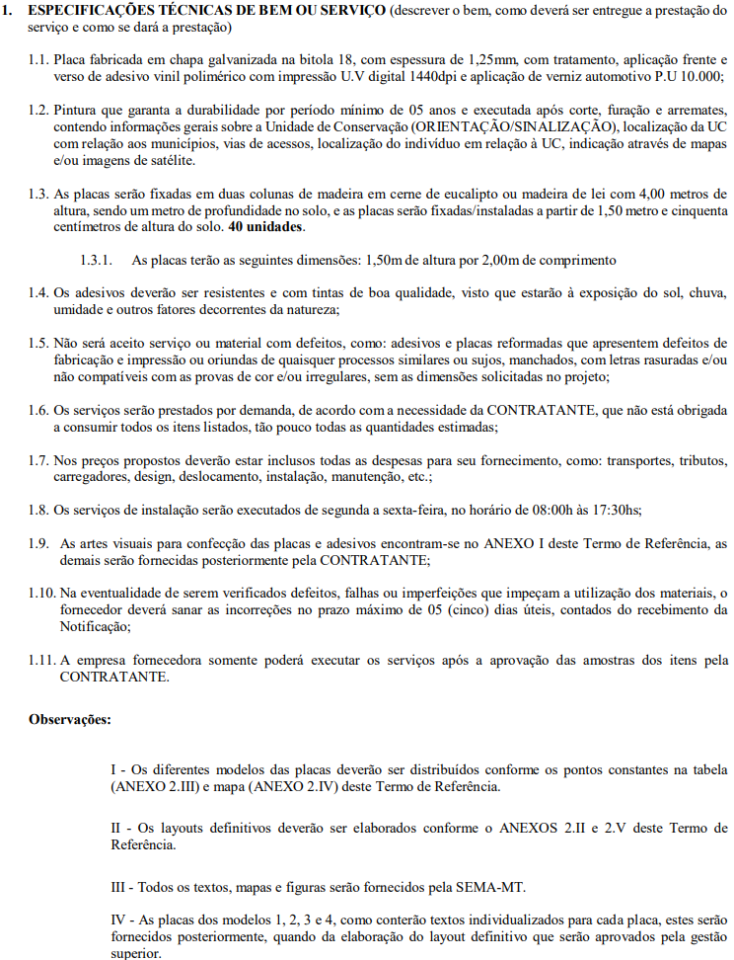

ANEXO I.B

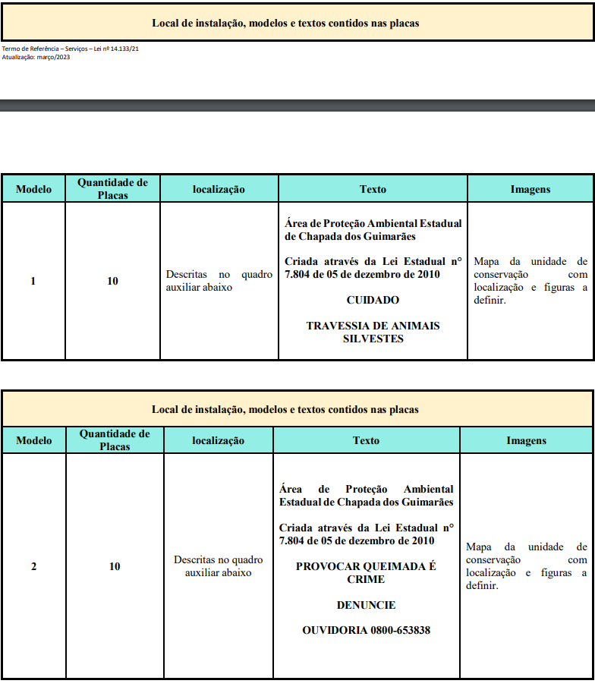

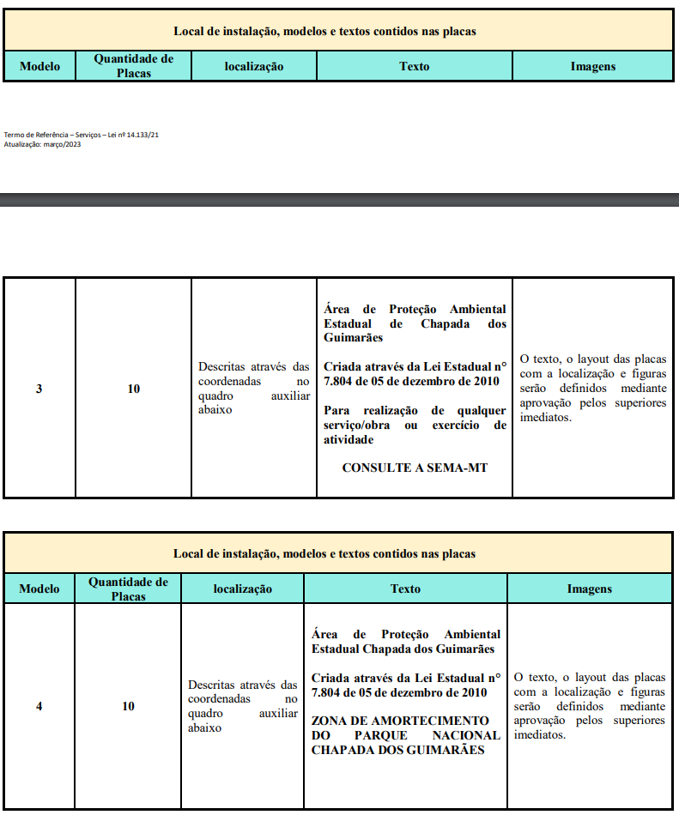

ANEXO I.C

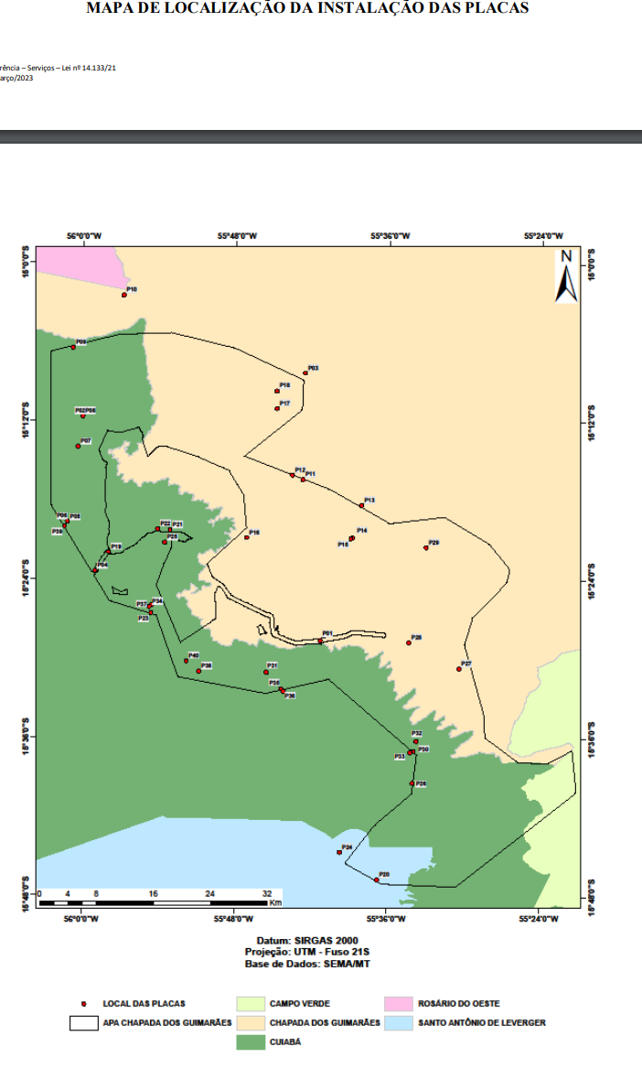
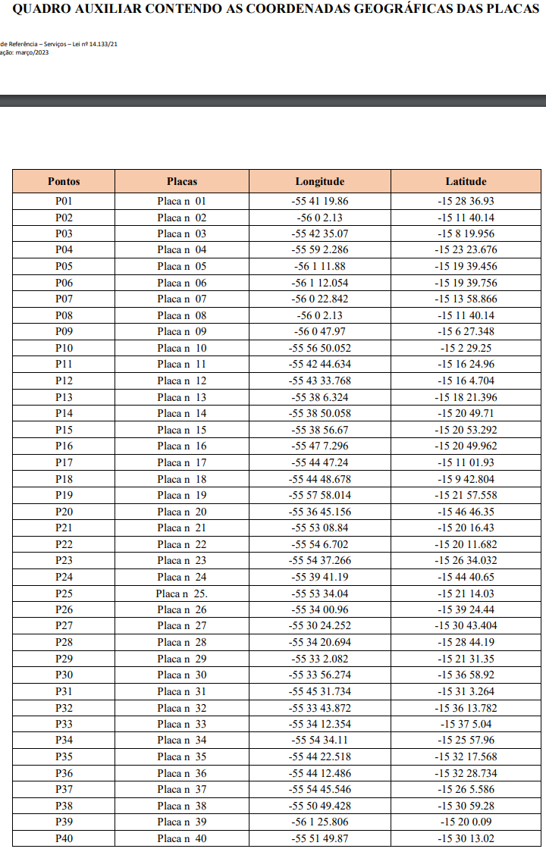

MANUAL DAS PLACAS

As placas que serão confeccionadas serão de acordo com as artes abaixo:

a) Modelo 1 - PROIBIDO QUEIMADAS

b) Modelo 2 - IDENTIFICAÇÃO DA APA POR MUNICÍPIOS (MAPA)

c) Modelo 3 - CUIDADO: TRAVESSIA DE ANIMAIS SILVESTRES

d) Modelo 4 - ZONA DE AMORTECIMENTO DO PARQUE NACIONAL CHAPADA DOS GUIMARÃES

ANEXO II
MODELO DE TERMO DE RECEBIMENTO PROVISÓRIO

IDENTIFICAÇÃO
Contrato: ___/2024 | N° da OF/O.S:
Objeto:
Contratante: SEMA-MT
Contratada:

Por este instrumento, atestamos, para fins de cumprimento do disposto no artigo 140 da Lei n.º 14.133/2021, que os serviços/bens relacionados na O.F/O.S. acima identificada, foram recebidos nesta data e serão objetos de avaliação quanto à conformidade de qualidade. Ressaltamos que o recebimento definitivo destes bens ocorrerá em até ____ (______) dias, desde que não ocorram problemas técnicos ou divergências quanto às especificações constantes do Termo de Referência correspondente ao Contrato supracitado.

DE ACORDO
CONTRATANTE:  _______________________________  Fiscal do Contrato | CONTRATADA:  __________________________________  Preposto
Nome:  Matrícula: | Nome:  Qualificação:

Cuiabá-MT, ___ de _____________________de 2024.

ANEXO III
MODELO DE TERMO DE RECEBIMENTO DEFINITIVO

IDENTIFICAÇÃO
Contrato: _____/2024 | N° da OF/O.S
Objeto:
Contratante: SEMA-MT
Contratada:

Por este instrumento, os servidores abaixo identificados, para fins de cumprimento do disposto no artigo 140 da Lei n.º 14.133/2021, atestam que o(s) serviço(s) ou bem(ns) integrantes da Ordem de Fornecimento/Serviço acima identificada possui(em) qualidade compatível com a especificada no Termo de Referência do contrato supracitado.

FISCAL DO CONTRATO | SETOR DEMANDANTE
________________________  Nome:  Matrícula: | ______________________  Nome:  Matrícula:

Cuiabá-MT, ________ de _____________________de 2024.

